město, vesnice, instituce

MÍSTA VE MĚSTĚ
OBRÁZEK | SLOVO (TISKACÍ VELKÉ PÍSMO) | SLOVO (TISKACÍ MALÉ PÍSMO) | 6. PÁD  (Jsem v/ve/na …)
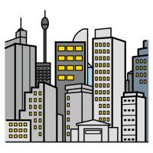 | MĚSTO | město | městě
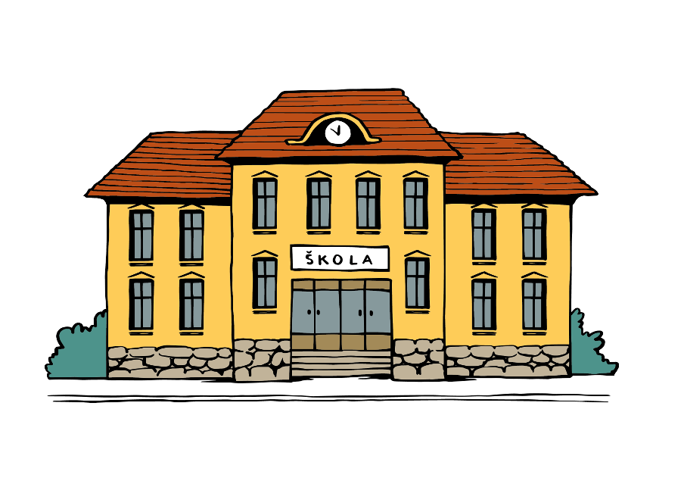 | ŠKOLA | škola | škole
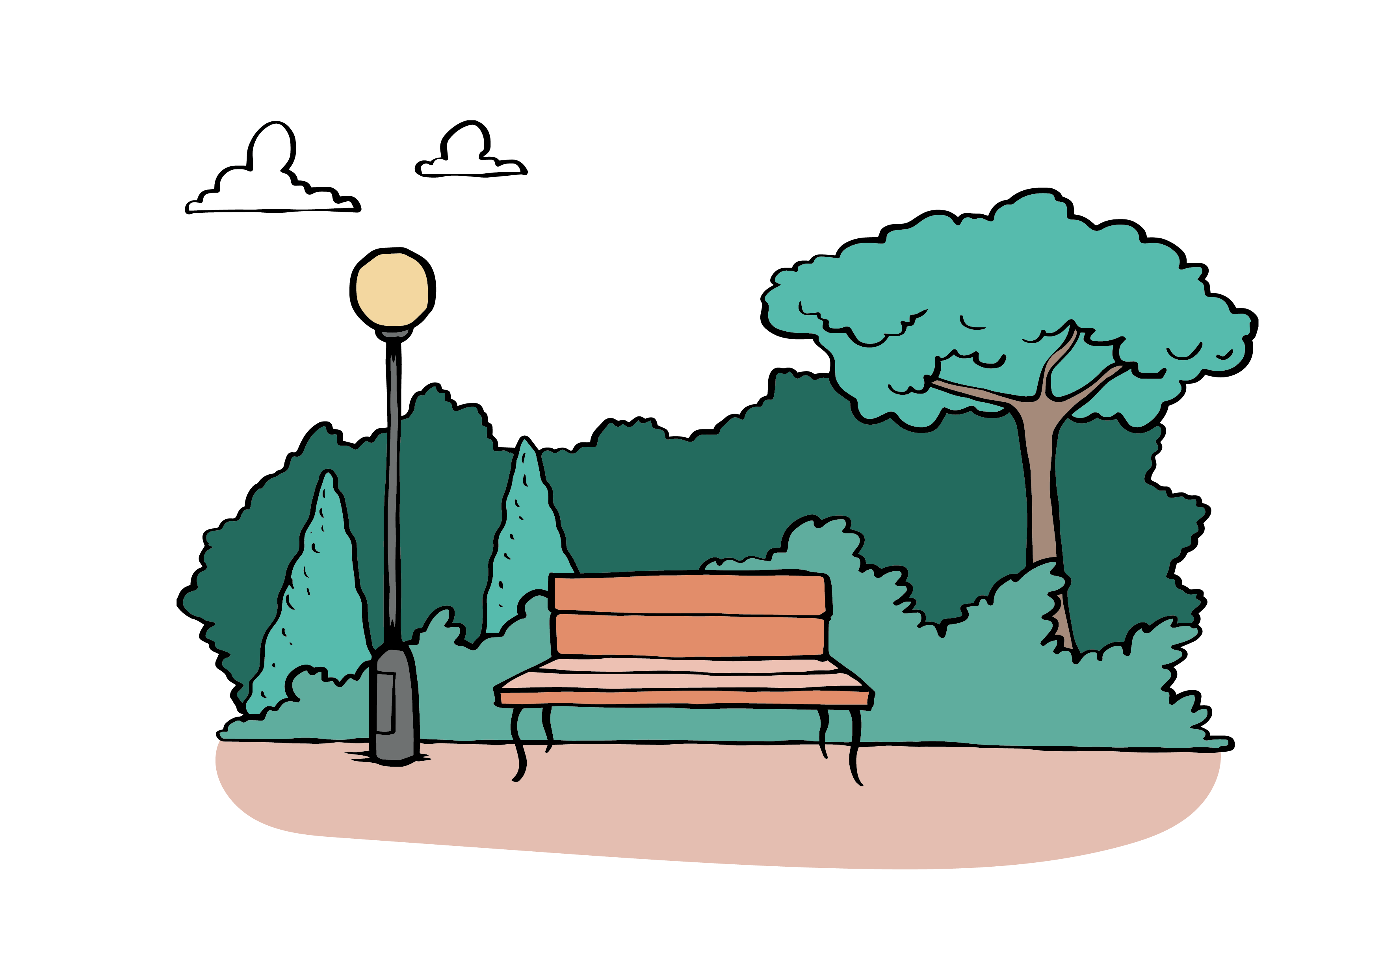 | PARK | park | parku
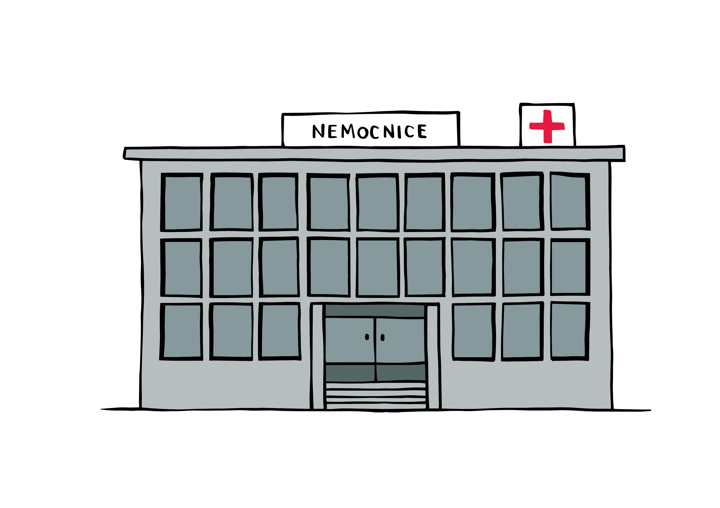 | NEMOCNICE | nemocnice | nemocnici
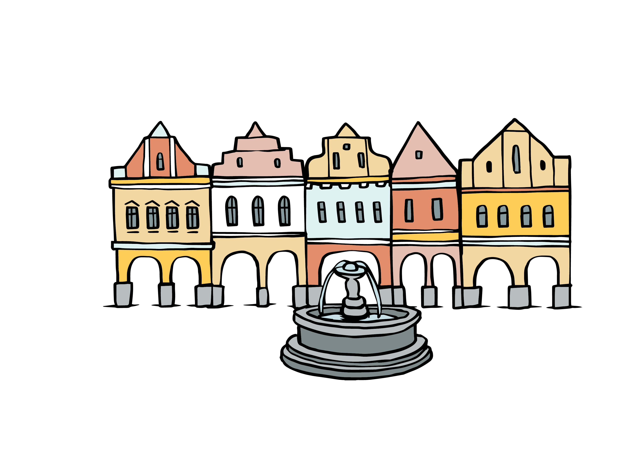 | NÁMĚSTÍ | náměstí | náměstí
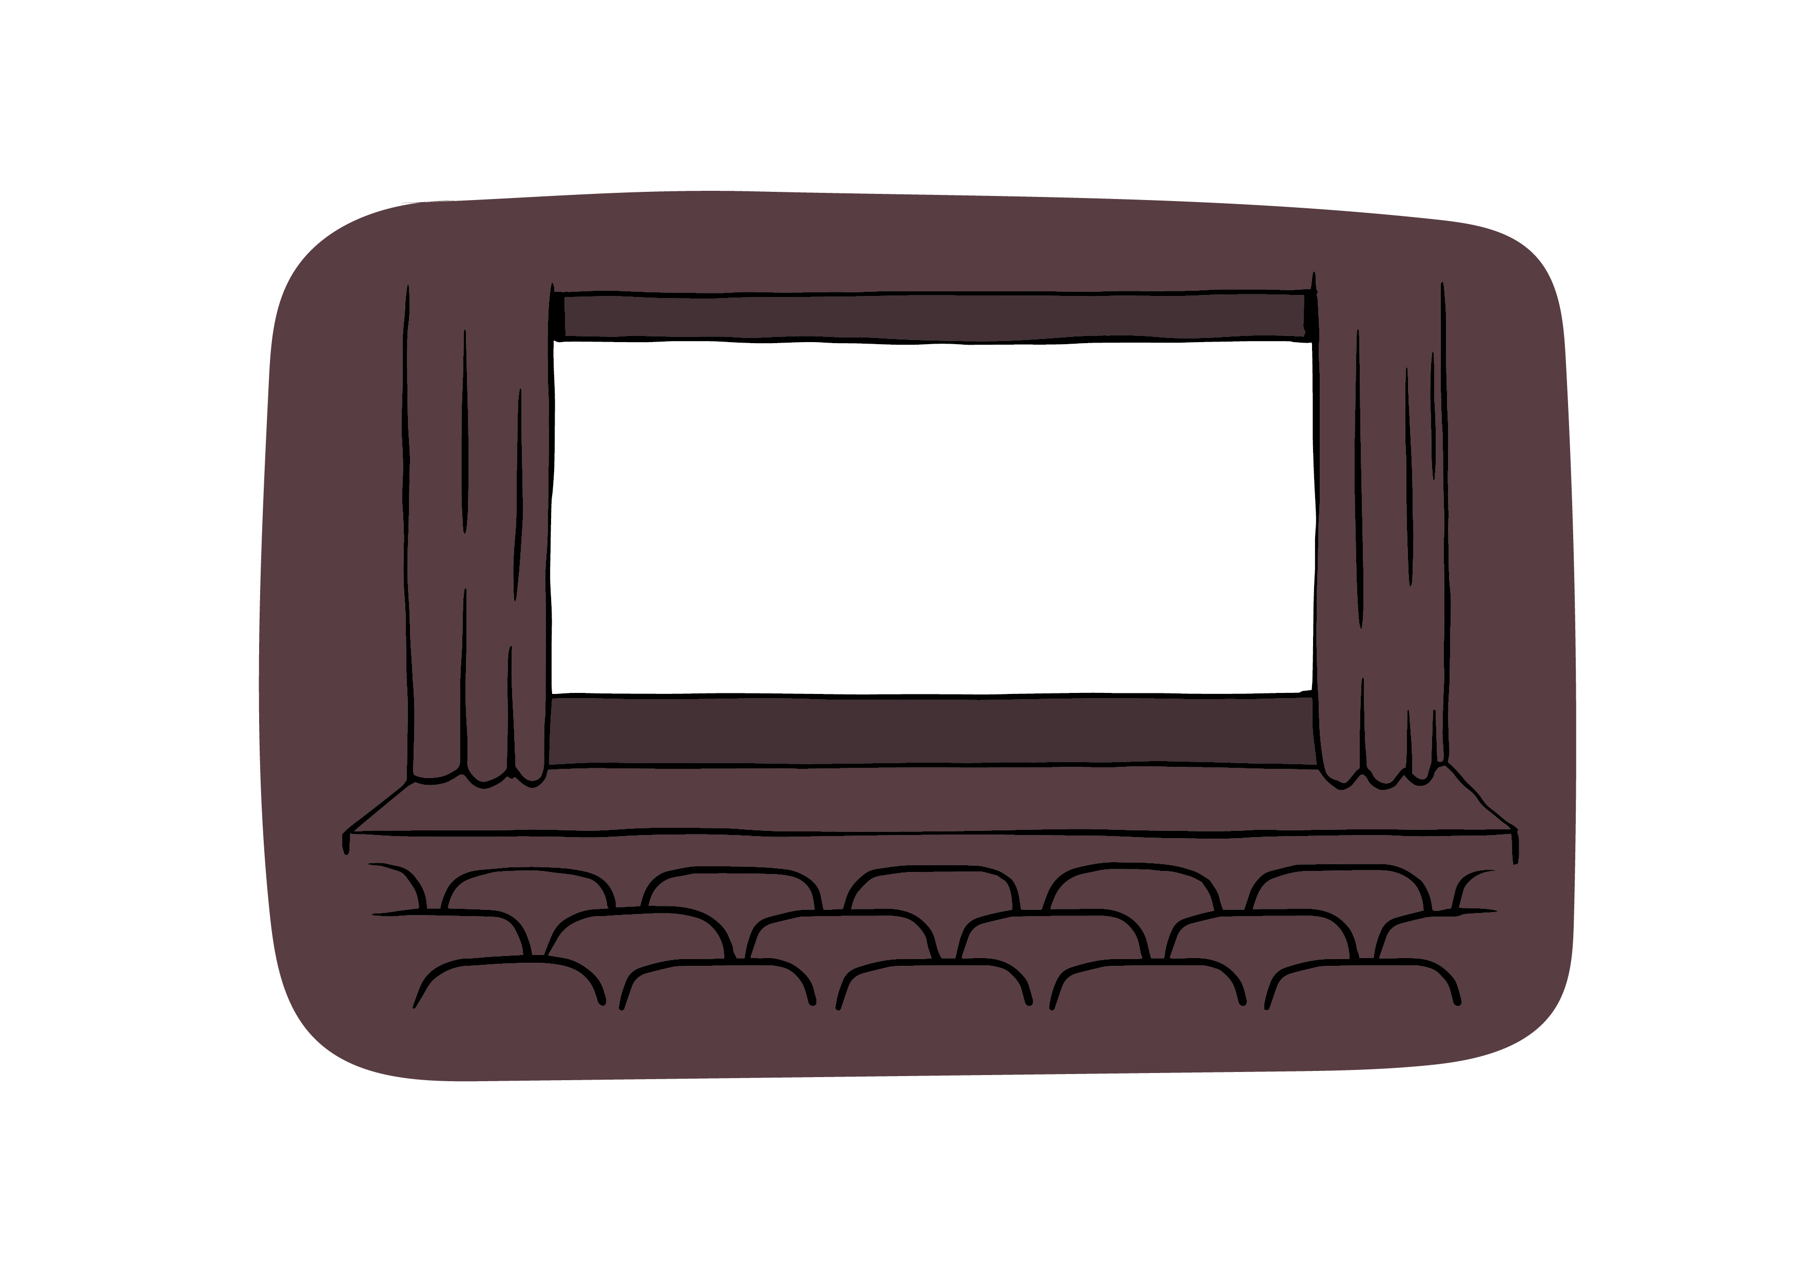 | KINO | kino | kině
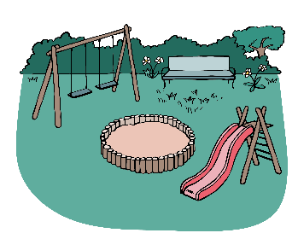 | HŘIŠTĚ | hřiště | hřišti
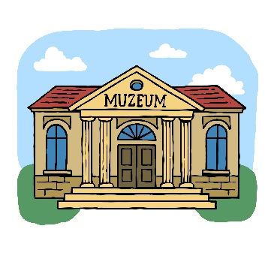 | MUZEUM | muzeum | muzeu
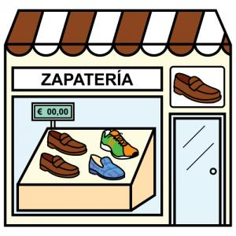 | OBCHOD | obchod | obchodě
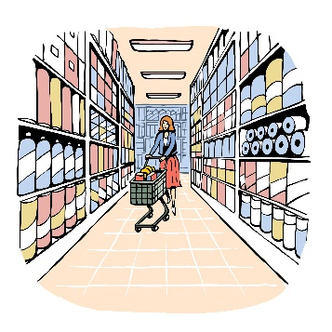 | SUPERMARKET | supermarket | supermarketu
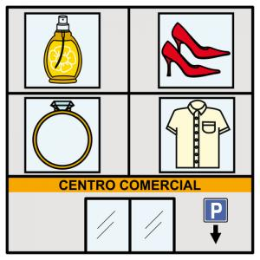 | OBCHODNÍ DŮM | obchodní dům | obchodním domě
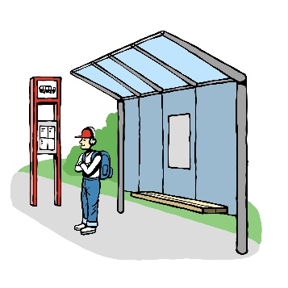 | ZASTÁVKA | zastávka | zastávce
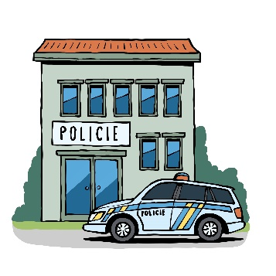 | POLICIE | policie | policii
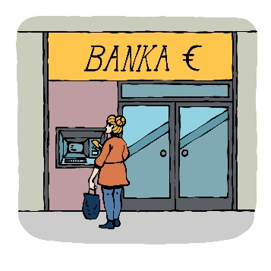 | BANKA | banka | bance
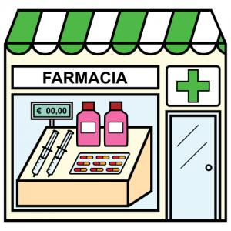 | LÉKÁRNA | lékárna | lékárně
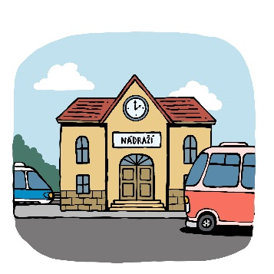 | NÁDRAŽÍ | nádraží | nádraží
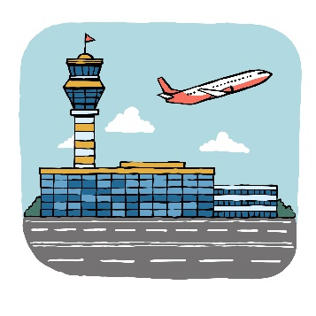 | LETIŠTĚ | letiště | letišti
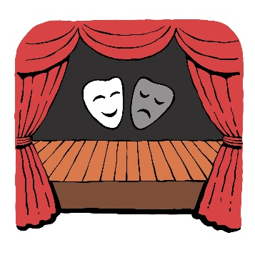 | DIVADLO | divadlo | divadle
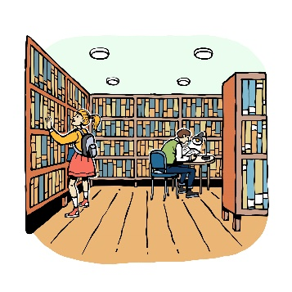 | KNIHOVNA | knihovna | knihovně
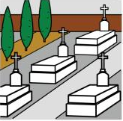 | HŘBITOV | hřbitov | hřbitově
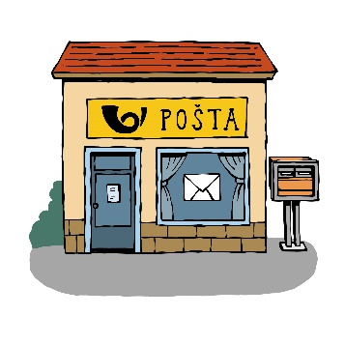 | POŠTA | pošta | poště
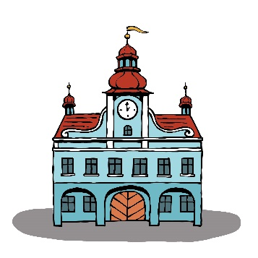 | RADNICE | radnice | radnici
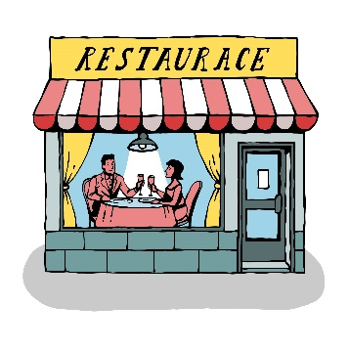 | RESTAURACE | restaurace | restauraci
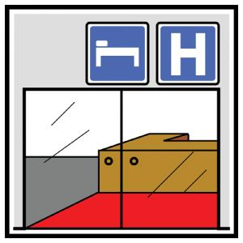 | HOTEL | hotel | hotelu
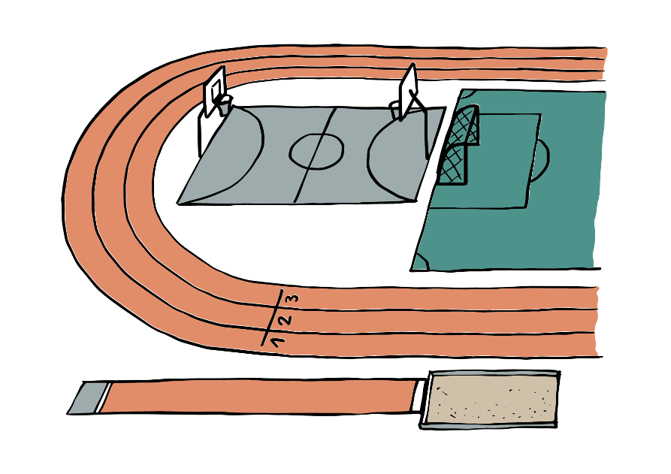 | STADION | stadion | stadionu
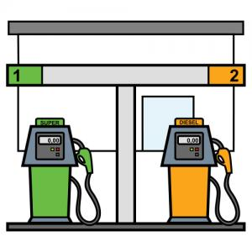 | ČERPACÍ STANICE | čerpací stanice | čerpací stanici
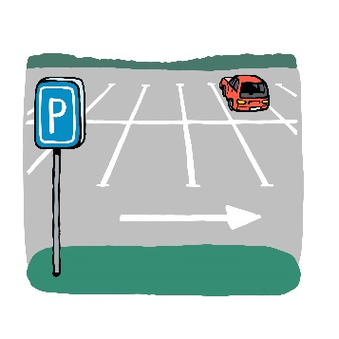 | PARKOVIŠTĚ | parkoviště | parkovišti
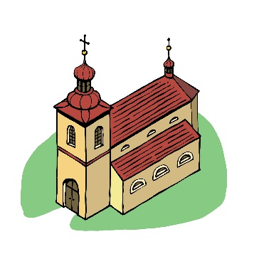 | KOSTEL | kostel | kostele
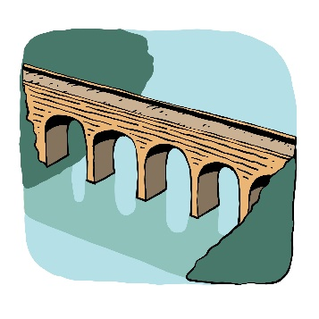 | MOST | most | mostě
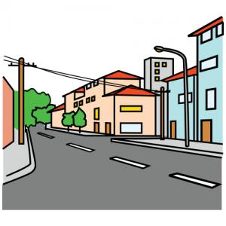 | ULICE | ulice | ulici
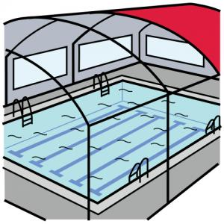 | BAZÉN | bazén | bazénu  bazéně

Použité zdroje:
Autor obrázků: Vojtěch Šeda, © META, o. p. s.
Autor piktogramů: Sergio Palao, ARASAAC (http://arasaac.org), CC (BY-NC-SA)

Obrázky:
[cit. 2017-10-11]. Dostupné pod licencí Public Domain a Creative Commons na WWW:
<https://pixabay.com/cs/um%C4%9Bn%C3%AD-muzeum-malba-galerie-v%C3%BDstava-28835/>
<https://pxhere.com/cs/photo/1041016>

